Evidencia de pruebas · TASK-18c.5
Pruebas de registro, titularidad, plazos, auditoría y no exposición de datos ARCO
TeamTrack #146 · HU-18c · Sprint 3 · Proyecto Trámites Migratorios

1. Datos del caso
ID de la tarea | TASK-18c.5 (TeamTrack #146)
Historia | HU-18c
Casos de prueba del plan | CP-03, CP-11, CP-14
Responsable asignado | Vivian Paris (QA)
Ejecutado por | Edgar Rosario (BE), cubriendo a QA por no disponibilidad de Vivian
Fecha de ejecución | 2026-10-18
Entorno | Windows 11 · JDK 21 · Spring Boot Test + MockMvc · PostgreSQL 16 en Testcontainers (Docker Desktop)
Datos de prueba | Solicitudes ACCESO, RECTIFICACION, CANCELACION y OPOSICION con descripciones que contienen una cédula ficticia. Solo datos ficticios.
Repositorio | Death272004/Tr-mites-Migratorios · rama qa/pruebas-sprints-2-4
Commit | https://github.com/Death272004/Tr-mites-Migratorios/commit/119fb11a07825a5d3bd3ac3cdc6ecfbf4d28cdc3

2. Resultado esperado
Se registran los cuatro derechos con plazo = registro + 10 días; cada rol accede solo a lo suyo; la atención queda auditada con su responsable; ni respuestas, avisos ni bitácora exponen datos del titular.

3. Cómo se ejecutó
- Desde la carpeta del backend: ./mvnw test -Dtest='QaArcoTest,PrivacidadTest' (requiere Docker en ejecución).
- Las clases marcadas como QA son nuevas en esta entrega; las demás son pruebas existentes del backend que cubren la misma historia y se volvieron a ejecutar.
- Además se ejecutó la suite completa del backend (./mvnw test): 111 pruebas, 0 fallas.

4. Resultado obtenido
APROBADA. 6 de 6 casos pasan. Suite completa del backend: 111 pruebas, 0 fallas.
Estado | Clase | Caso de prueba | Tiempo
✔ Pasa | QaArcoTest QA | Los cuatro derechos se registran con el plazo configurado. | 0.232 s
✔ Pasa | QaArcoTest QA | Cada rol accede solo a lo que le corresponde. | 0.146 s
✔ Pasa | QaArcoTest QA | La atención queda auditada con el responsable y el rechazo con su motivo. | 0.097 s
✔ Pasa | QaArcoTest QA | Ni la respuesta ni los avisos del despacho exponen datos del titular. | 0.085 s
✔ Pasa | PrivacidadTest | La solicitud ARCO sigue su ciclo y el cliente solo ve las suyas. | 0.158 s
✔ Pasa | PrivacidadTest | El rechazo exige motivo y el vencimiento solo es una alerta. | 0.123 s

5. Capturas
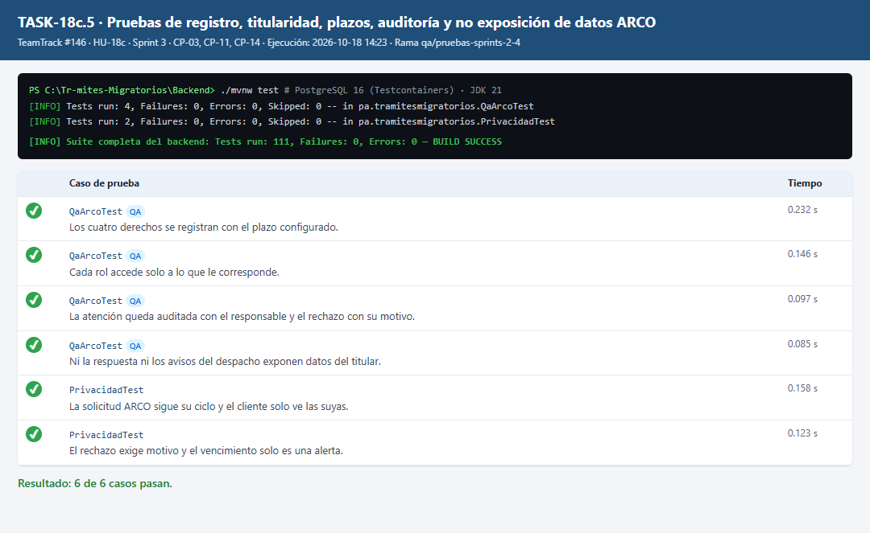
Figura 1. Resultado de la ejecución de JUnit para TASK-18c.5.

6. Observaciones
- Sin incidencias. Todos los casos se comportaron según lo esperado.

7. Conclusión
La tarea cumple su definición de terminado de QA: casos documentados con ID, fecha, entorno, datos, resultado esperado, resultado obtenido y evidencia; resultado reproducible con el comando indicado; sin incidencias abiertas que la bloqueen. Se recomienda cerrarla en TeamTrack.

